宝可梦战棋肉鸽 完整设计方案
  - 属性克制、简化地形与永久战损 定稿版
2026年10月11日 版本：v2.0 定稿 用途：开发基线、规则基准与验收依据
本方案综合此前全部设计讨论，给出定稿版本：保留“环境构筑型战棋”的核心体验，同时做三项结构性调整——新增宝可梦之间的属性克制；地形从十一类简化为六类；全部元素反应移除，只保留地形自身的直接效果。方案同时整合永久死亡、持续战损、基地恢复、捕获补给与主动撤退等战损规则，以及此前评审发现的问题修正：逃离结算、巢穴增援、奖励携带者生命周期、捕获经济与威胁可读性。
总原则：三条底线不可妥协。确定性：无随机命中、无伤害浮动，走位与顺序决定结果；威胁可读：敌人的下一步可以预读，代价可见；战损张力：死亡不可逆、伤势累积、恢复稀缺、撤退是止损阀。所有系统遵守规则零和预算：新增一条规则，必须删除或合并一条旧规则。
结构指引：第 2 节是变更摘要，可直接作为开发端的差异清单；第 3 至 8 节是系统定稿；第 9 至 11 节是构筑、成长与平衡；第 12 至 14 节是路线图、验收清单与风险口径。

1 设计定位与核心体验

1.1 一句话定位
玩家构筑的不只是队伍，而是未来所有的战场；同时，每个宝可梦只有一条命。环境既是武器也是构筑对象，战损既是风险也是决策来源。
• 战术层：推拉、碰撞、地形与属性克制——用巧劲放大伤害，用深水与熔岩制造淘汰。
• 构筑层：环境卡决定战场长什么样，队伍属性决定你能吃住哪些战场。
• 记忆层：玩家记住的是“我把对手推进了熔岩，靠克制逆转逆风局”，而不是数值面板。

1.2 核心循环
选路线（区域标签可见）→ 编成（携带 6 只、出战 1 至 3 只）→ 地图生成与预览（骨架、权重、保底）→ 地形改造（2 次）→ 战斗（移动与技能、威胁预告）→ 收获（击败、捕获、拾取）→ 战损记录与整备 → 每 2 场后基地休整（回满、换人）→ 回到选路线。
制作优先级围绕一个目标：每局至少出现一次“招牌连锁”——一次推击触发碰撞，把目标撞入深水或熔岩，直接淘汰。它是战斗深度的展示窗口，也是新手三十秒内能看懂的高光时刻。

2 与现行原型的主要变化
下表是相对现行原型（截至阶段 5）的差异清单，可直接作为开发端的修改索引。
项目 | 现行原型 | 本方案定稿
属性系统 | 无克制概念，水火岩仅作主题 | 五属性五边形克制：克制 +1 伤害、逆克制 −1（最低 1）
地形 | 十一类（含蒸汽、冰面、湿地、焦土、易碎地块、塌陷、悬崖） | 六类：平地、水面、深水、草丛、障碍、熔岩
元素反应 | 导电、蒸汽、结冰、燃烧蔓延、湿地、岩浆化 | 全部移除；只保留地形直接效果
死亡 | 战后生命重置，没有永久损失 | 永久死亡（跨战斗、跨存档）；训练家例外
战损 | 战后自动回满 | 伤势持续；恢复依靠基地休整与恢复果实
捕获判定 | 65% 随机成功率 | 驯服度累积制：无随机，进度可见
捕获流程 | 满队进入待收容，逐只替换或放弃 | 未满入队，满员自动入仓库；调度仅限基地
撤退 | 无主动撤退 | 主动撤退：保留经验与捕获，放弃卡牌奖励，出战存活宝可梦 −1 生命（不致死）
威胁信息 | 取消攻击预告，只显示可达范围 | 威胁预告回归：默认显示敌方下一步动作预测，可关闭
巢穴增援 | 第 2、4 回合；数量与出口未定义 | 第 2、3 回合各 1 波、每波 1 只、双出口；出口被占在相邻空格生成
奖励携带者 | 生命周期未定义 | 固定奖励格→拾取成为携带者→阵亡掉落可再拾取→结算时持有才发额外卡
经验 | 击败 2 / 捕获 1 | 击败 2 / 捕获 2（持平）

3 属性系统

3.1 五属性克制环
属性只有五种，构成一个简单闭环：火克草、草克岩、岩克电、电克水、水克火。每个属性一克一被克，五分钟可以背下来；不设双属性与免疫，降低记忆与实现成本。
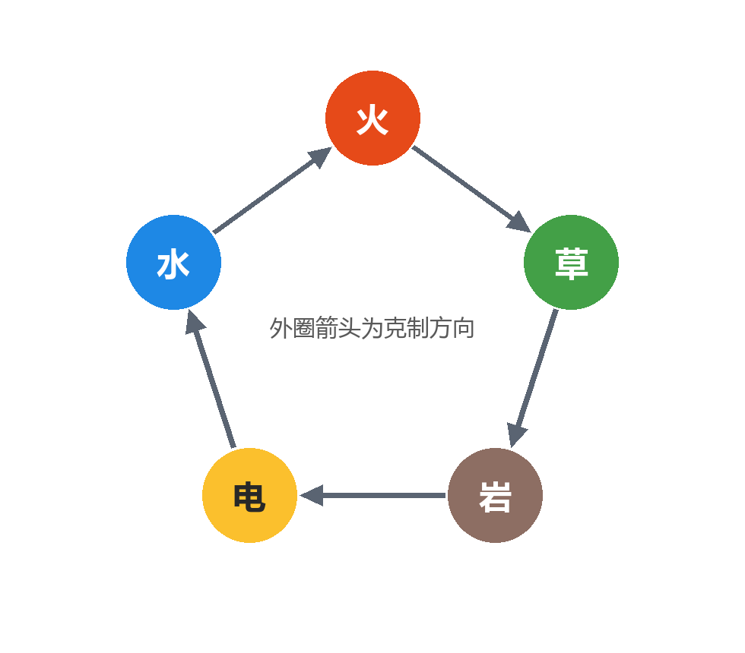
图 1 五属性克制环（外圈箭头为克制方向）

3.2 克制规则
• 攻击方属性克制防守方属性：本次直接伤害 +1；被克制：−1（最低 1）；无关系：0。
• 只作用于技能与普攻的直接伤害。碰撞、深水、熔岩、灼烧等环境与位移伤害不受属性影响——这是“属性调伤害、地形造淘汰”的明确分工。
• 训练家无属性，不参与克制；野生宝可梦与捕获后的宝可梦同样按属性结算。
• 克制修正后的最终伤害直接显示在预览与威胁预告上，不需要玩家心算。

3.3 队伍构筑含义
• 三只出战同属性会被单点克制打穿；编队至少覆盖两种属性，且尽量让属性与卡组的地形倾向互补。
• 属性解决“削血效率”，地形解决“一步淘汰”，两者组合是最主要的解题手段。
• 示例：3 伤害火系技能打草系目标 = 4；打水系目标 = 2；而一次成功的推击把目标送入熔岩，无论属性直接淘汰。

4 地形系统

4.1 六类地形
地形 | 通行 | 效果
平地 | 可通行 | 无效果
水面 | 可通行 | 非水系单位进入后本回合移动上限 −1；水系单位免疫
深水 | 不可主动进入；水系单位可进入 | 任何单位被推入即死亡（永久死亡）
草丛 | 可通行 | 隐蔽：位于草丛的单位不能被 2 格以外的远程技能选中；近战与相邻不受影响
障碍（岩石与树木） | 阻挡移动与射线 | 耐久 2；可被碎岩或推击碰撞破坏，破坏后变平地
熔岩 | 不可进入 | 被推入即死亡（与深水同规则，对敌我一致）

4.2 关键交互
• 推入致死地形：推击、击退把单位置入深水或熔岩时立即死亡，对敌我一致；这是“地形造淘汰”的核心里程碑。
• 碰撞：被推目标撞到单位或障碍时追加伤害——目标 +1、被撞单位 1、障碍按耐久受 1。
• 障碍是唯一可被主动破坏的地形；深水与熔岩不可被任何技能覆盖或清除。
• 草丛隐蔽只影响远程选目标，不影响范围伤害与近战；远程单位想打草丛目标，必须靠近到 2 格内。

4.3 删除清单与理由
全部元素反应移除：导电水域、蒸汽雾、结冰滑行、燃烧蔓延、湿地、岩浆化。随之移除的衍生地形与物件：蒸汽、冰面、湿地、焦土、易碎地块、塌陷深坑、悬崖、独立树木类目（树木并入障碍）。删除理由：反应链要求玩家背熟元素组合与结算顺序，与“威胁可读”直接冲突；地形职责合并为“通行、隐蔽、致死”三类效果加上障碍破坏，教学与实现成本同步下降。

5 技能框架

5.1 技能规则
• 每只宝可梦每完整玩家回合有 1 次技能机会；移动与技能资源分开（沿用现行原型）；训练家每回合 1 次捕获机会。
• 技能目标为行或列射线、相邻格或指定落点；射线被第一个单位或障碍截断；预览、结算与 AI 判断使用同一套规则。
• 技能伤害按施法者属性结算克制；技能附带的状态与地形操作不参与克制。
• 每个属性都提供“伤害、位移、地形操作”中的至少两类工具，保证任何编队都能参与地形玩法。

5.2 技能总表
技能 | 属性 | 目标与射程 | 效果
火种 | 火 | 行列射线 2 至 8 格 | 命中首个目标 2 伤害并附加灼烧；若未命中任何单位，终点格相邻 4 格各受 1 伤害（命中聚焦、打空溅射）
闪焰冲锋 | 火 | 正交恰 2 格落点 | 跨过中间格落地（可跨障碍与单位）；被跨过的非火系单位获得灼烧；落点为深水或熔岩时死亡
水流 | 水 | 行列射线 | 命中单位 1 伤害、击退 1 格并减速 1 回合；命中障碍时在其前一格生成水面；命中空地时在目标格生成水面
造雨术 | 水 | 曼哈顿距离 5 内 3×3 | 作用区平地与草丛转水面；跳过障碍、深水与熔岩；可对友军所占格施放（施法模式区分）
放电 | 电 | 射程 3 单体 | 2 伤害；命中后目标本回合不能移动（定身）
电光步 | 电 | 自身位移 2 格 | 瞬移，可跨单位、不可跨障碍与致死地形；落点必须合法
播种 | 草 | 射程 3 空格 | 目标格生成草丛；可对单位所在格使用（脚下成荫）
吸取 | 草 | 射程 2 单体 | 1 伤害；自身回复 1 生命（不超过上限）
推击 | 岩 | 相邻 1 格 | 2 伤害并推开 1 格；碰撞按地形交互结算；推入致死地形即淘汰
碎岩 | 岩 | 射程 2 | 对单位 1 伤害；对障碍 2 耐久伤害；破坏后通行与射线立即更新
造岩 | 岩 | 相邻方向的横排 3 格 | 选择上下左右方向，在该方向正前方的横排（垂直于所选方向）生成临时障碍，出界裁剪；作用格有单位时该单位受 2 伤害且该格不生成；我方障碍在本轮敌方阶段后消失，敌方障碍在下一轮敌方阶段后消失

5.3 状态（仅三种）
状态 | 来源 | 效果
定身 | 放电命中 | 其下一次移动机会被取消
减速 | 水流命中；进入水面（当回合） | 移动上限 −1；水流造成的减速持续 1 回合
灼烧 | 火系技能命中 | 每回合结束 1 伤害，持续 2 回合；进入水面解除；火系免疫

6 战斗规则

6.1 回合结构
• 玩家回合：全体存活单位自由顺序行动。宝可梦每回合 1 次移动（常规 3 格、岩系 2 格）+ 1 次技能；训练家 1 次移动 + 1 次捕获。移动可按“最近一次移动优先”逐步撤回；释放技能、捕获或结束回合即提交行动。
• 威胁刷新：显示敌方下一步动作预测（见 6.2）。
• 敌方回合：按固定顺序（火、水、草、电、岩及增援）逐只行动，先移动后技能；死亡单位跳过。
• 环境结算：灼烧伤害、状态倒计时、拾取判定，每完整回合结算一次。
• 回合推进：第 4 回合的敌方行动与环境结算完成后，仍存活的野生宝可梦逃离。

6.2 威胁预告
• 展示“下一步动作预测”：目标、范围、伤害（含克制修正后的最终值）、位移方向与附加效果；可能致死时以红色骷髅标记。
• 依据：AI 行为完全确定（固定优先级加固定平手规则），预测与实际执行必然一致；在 4 回合时限与永久死亡之下，信息缺失会把决策失误放大成不可逆事故。
• 默认开启，可在设置中关闭（用于高难度与 A/B 测试）；预测与实际不一致视为缺陷。

6.3 结果与结算口径
结果 | 触发 | 结算
胜利 | 全部敌方单位被击败或捕获 | 经验、捕获、拾取与卡牌奖励全部照常
主动撤退 | 玩家回合内主动选择 | 保留已得经验与捕获；放弃环境卡与未拾取奖励；出战存活宝可梦 −1 生命（不致死）；精英战附加疲惫
强制撤退 | 训练家倒下 | 同主动撤退，且不结算本场经验
野生逃离 | 第 4 回合结算后仍有野生存活 | 保留已得经验与捕获；发放基础环境卡一张，不发额外卡

6.4 巢穴与增援（修正版）
• 每场 1 个巢穴，3 耐久，2 个出口；第 2、3 回合开始时各尝试生成 1 波，每波 1 只。
• 出口被单位占用时，改在巢穴相邻空格生成；全部被占则该波不生成（界面提示“生成被阻止”）。
• 新生成单位当回合只移动一次、不施放技能；摧毁巢穴永久停止生成；巢穴不参与胜利判定。

6.5 奖励携带者生命周期
• 生成：生成器为每场放置 1 个奖励格（部署区与巢穴之外，地形受保护）。
• 拾取：任意己方单位停留在奖励格即拾取；拾取者成为“奖励携带者”，敌方 AI 优先攻击。
• 阵亡：携带者阵亡时奖励掉落在其阵亡格，任意己方单位可再次拾取（训练家也可以）。
• 结算：战斗结算时若携带者存活，额外发放一张环境卡；未持有或掉落未拾取则不发。

7 战损与恢复

7.1 永久死亡
• 宝可梦生命归零，或死于致死地形（深水、熔岩），立即永久死亡：移出出战名单、携带队伍、基地存储与收藏。
• 跨战斗、跨存档生效；死亡当帧写入进度记录，读档、重开与异常退出都不得复活。
• 任何恢复手段不可作用于已死亡成员；本作不提供复活机制。
• 训练家例外：倒下按强制撤退结算，以 1 生命保留。他是捕获进度的引擎，也是全场最脆的目标——这个矛盾是刻意的设计张力。
• 死亡写入战斗日志与阵亡档案（物种、死因、场次），整备界面可查。

7.2 持续战损
• 战后不回血；全员以当前生命进入下一场；生命 1 点可以正常出战。
• 出战名单为 1 至 3 只：减员后可以少打多，阵亡造成的空位不即时补充。
• 新捕获成员保留捕获时的剩余生命（不低于 1），入队与入库同理。

7.3 恢复系统
• 基地休整（主要手段）：每完成 2 场战斗后进入（间隔 2 至 3 场可调）；训练家与携带宝可梦回满；阵亡者不可恢复；可在基地内自由互换携带与仓库成员。
• 恢复果实（补充手段）：战斗拾取物新增果实，拾取即恢复 2 点生命（不超过上限），不产生奖励携带者状态。
• 禁止项：不存在任何自动回血或复活效果。

7.4 主动撤退
• 玩家回合内任意时刻可撤退；确认弹窗列明全部后果；进入敌方阶段后当回合不可再撤退。
• 保留已得经验与已捕获；放弃环境卡（含额外卡）与未拾取奖励。
• 默认惩罚：出战存活宝可梦 −1 生命（不致死，不含训练家）；精英战附加“疲惫”——下一场全体移动上限 −1，持续 1 场。
• 与野生逃离互不影响；路线系统中记为“节点未完成”；头目节点预留禁止撤退标记。

8 捕获、队伍与仓库

8.1 捕获（驯服度制）
条件：训练家与目标相邻，每回合 1 次尝试；全程无随机数，驯服度进度在界面直接可见。
动作 | 驯服度填充
捕获尝试，目标生命高于 50% | +25
捕获尝试，目标生命在 50% 以下 | +40
捕获尝试，目标生命在 25% 以下 | +60
目标处于定身 | 每次尝试额外 +15
目标处于减速 | 每次尝试额外 +10

• 累计到 100 即捕获成功：目标立即离场，计为已解决，胜利进度照常推进。
• 捕获经验与击败持平（2 点）：捕获是唯一的扩员手段，收益不应低于击败。

8.2 队伍与基地存储
• 携带上限 6 只、出战 1 至 3 只；捕获未满直接入队（保留剩余生命），满员自动送入仓库。
• 仓库容量 30 只；仓库成员不参战、不受战损；死亡规则同样适用。
• 仓库满载时捕获：战后整备中立即二选一——放生一只仓库成员，或放弃本次捕获；处理后才能进入下一场。
• 调度仅限基地休整（携带与仓库互换）；战斗内与普通整备不可调人，防止“仓库轮换”规避战损。

9 环境卡与地图生成

9.1 四行卡面与示例
每张环境卡固定四行：生成倾向、保底条款（每局 100% 兑现）、战术效果（绑定地形关键词）、风险条款（可选）。示例六张。
卡名 | 生成倾向 | 保底条款 | 战术效果与风险
溪流（水） | 水域权重提升 | 至少 1 条 3 格连续水带 | 你的水系技能射程 +1；敌方水系技能同样受益
密林（草） | 草丛成簇出现 | 至少 3 处草丛簇 | 草丛中的友方受到的远程伤害 −1；敌方同样受益
岩脊（岩） | 障碍与岩石增多 | 至少 2 块可推岩石 | 推击触发的碰撞追加伤害 +1；你的射线更常被阻挡
熔脉（火） | 熔岩与障碍增多 | 至少 1 处熔岩（远离部署区） | 你的火系技能 +1 伤害；熔岩对双方同样致命
潮汐（水） | 水面成片出现 | 地图中央 2×2 水面 | 每场 1 次：改造次数 +1；双方都能利用水面
旷野（无属性） | 平地增多、障碍减少 | 中央 4×4 开阔区 | 每场 1 次：预览后可重掷地图

9.2 生成流程
生成固定为五步（图 2）：选择区域与模板（骨架与插槽）→ 卡组权重填充 → 保底条款逐条修正 → 战前预览（确定项、倾向项、敌方配置）→ 地形改造 2 次后开战。预览与改造是“可感知”的关键：玩家必须在开战前知道自己卡组做了什么。
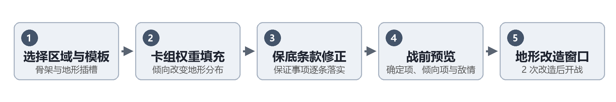
图 2 地图生成与战前预览流程

9.3 约束与复现
• 威胁预算：按敌方配置限制致死地形（深水与熔岩）总量；早期区域取下限，保证新玩家不会被随机地图直接压死。
• 生成器保护部署区、巢穴与奖励格；种子可复现：同区域、同卡组、同种子生成同一张地图。
• 改造动作三种：注水（平地→水面）、立岩（平地→障碍）、开垦（障碍→平地），每场 2 次。

10 战后整备与成长

10.1 结算顺序
击败与捕获经验 → 捕获入队或入库 → 拾取与额外卡结算 → 环境卡选择 → 死亡与生命状态写入进度 → 下一场准备。

10.2 经验与局内强化
• 经验：击败 2 点、捕获 2 点；一场战斗的成果只结算一次。
• 局内强化只卖“新解法”：技能变体（例：造岩 3 格扩为 4 格、推击距离 +1、造雨范围扩大）与地形操作升级；不卖纯数值。

10.3 永久成长
• 数值合计封顶 +15% 至 20%，充当容错；主要解锁新卡池、技能变体与属性亲和特性。
• 死亡是永久损失：教玩家“识别风险并主动撤退”，比教他“堆等级”更重要。

11 平衡杠杆
所有可调数值集中为八个杠杆，按顺序调整：先动威胁预算与克制数值，最后动基础伤害——基础伤害会同时影响全部系统，是最难归因的改动。
顺序 | 杠杆 | 作用
1 | 敌配与致死密度 | 单场压力总量
2 | 卡牌权重与保底强度 | 构筑的兑现感
3 | 基地休整间隔（2 至 3 场） | 战损节奏
4 | 撤退代价 | 止损阀的可用性
5 | 驯服度填充速率 | 捕获的性价比
6 | 技能射程与消耗 | 行动经济
7 | 克制修正值（±1） | 属性系统的整体强度
8 | 基础伤害数值 | 全局，牵一发而动全身

12 开发路线图（更新版）
原阶段 0 至 4 已完成；下表把本方案的改动并入路线。阶段 5R 是新增的“规则简化修订”，建议排在阶段 6 之前——先改规则再测平衡，避免在旧规则上采样。
阶段 | 目标 | 状态与要点
0 至 2 | 项目骨架、最小战斗、推击碰撞与日志 | 已验收；保持
3 | 环境物体与地形 | 已验收；按本方案修订为六类地形并删除反应
4 | 时限、捕获、队伍与奖励经验 | 已验收；捕获改为驯服度制，新增撤退出入口
5 | 环境卡与地图生成 | 已实现待验收；卡面改四行结构，生成流程去掉反应步骤
5R | 规则简化修订（2 至 3 周） | 属性克制上线、地形合并、反应删除、威胁预告、驯服度捕获；完成后重做基线测试
6 | 战损与持久化 | 永久死亡、持续血量、仓库、阵亡档案、疲惫与存档；跨会话验收在此完成
7 | 路线与基地 | 节点类型（战斗、精英、基地、补给）；基地节奏与换人；撤退的路线影响；头目禁退
8 | 连续流程与平衡 | 串起战斗、整备、卡牌与基地；按第 13 节验收；采样每场损失生命中位数、克制使用率与撤退使用率

13 验收清单
涵盖属性、地形、战损与流程四组；标注持久化的用例在阶段 6 完成前允许标记待验。
• ① 属性克制：+1 与 −1 只作用于直接伤害；碰撞与地形伤害不受影响；预览显示修正后的最终值。
• ② 地形六类：通行、减速、隐蔽、阻挡、致死与表格逐条一致；游戏中不存在未列出的地形。
• ③ 无反应断言：导电、蒸汽、冰面、湿地、焦土、岩浆化等效果在代码与文案中不存在。
• ④ 战损持续：战斗结束后无人回血；全员以当前生命进入下一场。
• ⑤ 永久死亡（持久化）：死亡的宝可梦不可恢复；读档、重开与异常退出后依然死亡。
• ⑥ 致死地形：推入深水或熔岩立即死亡并写入阵亡档案；预告对致死威胁显示骷髅标记。
• ⑦ 捕获判定：驯服度无随机、进度可见；定身 +15 与减速 +10 正确结算；满 100 成功即离场。
• ⑧ 捕获流程：未满入队并保留剩余生命；满员自动入库；仓库满载二选一处理后才能进入下一场。
• ⑨ 基地休整：训练家与携带宝可梦回满；阵亡者不出现；携带与仓库可互换。
• ⑩ 主动撤退：保留经验与捕获；放弃卡牌与未拾取奖励；出战存活宝可梦 −1 生命且不致死；精英战疲惫在下场生效并 1 场后解除。
• ⑪ 强制撤退：训练家倒下不发经验与卡牌，其余惩罚同撤退。
• ⑫ 少员出战：减员后可少于 3 只出战；可出战为 0 时本局结束。
• ⑬ 巢穴修正：第 2、3 回合各 1 波、每波 1 只；出口被占在相邻空格生成并提示；击毁永久停产。
• ⑭ 奖励携带者：拾取、阵亡掉落、再拾取与结算口径全部符合 6.5。

14 风险与默认口径

14.1 主要风险
• 战斗多样性下降：反应移除后，战术空间由“属性 × 地形 × 推击”三件套承担。补偿：属性提供伤害博弈，六类地形提供空间博弈，卡组与改造提供构筑博弈；验收采样“每场使用的不同战术手段数量”，防止玩法坍缩。
• 死亡螺旋：永久死亡、持续战损与四回合时限叠加，可能让一次失误终结整局。缓解：撤退是官方止损阀；休整间隔与果实供给决定容错；早期区域降低致死密度（威胁预算）。
• 克制数值敏感：在 4 至 6 点生命的尺度上，±1 影响很大。杠杆第 7 位可调；备选为“仅克制 +1、不设逆克制惩罚”。
• 仓库规避：若允许随时换人，战损机制会被架空；本方案已将调度限制在基地。

14.2 默认口径（可回退点）
• 克制修正：+1 与 −1（备选：仅 +1）。
• 训练家生命同样持续（备选：仅宝可梦持续）。
• 基地休整为全员回满（备选：恢复点数分配制）。
• 撤退惩罚：扣血 1 点加放弃卡牌；疲惫仅精英战（备选：全局疲惫）。
• 熔岩与深水同规则（备选：熔岩为 2 伤害危险地形，而非致死）。
• 威胁预告默认开启（备选：仅在出现致死威胁时开启）。

